УДК 621.09: 681.5
DOI 10.36910/10.36910/6775-2313-5352-2022-21-03
Денисюк В.Ю., к.т.н., Пташенчук В.В., к.т.н.
Луцький національний технічний університет

АНАЛІЗ МЕТОДІВ МЕТРОЛОГІЧНОГО ЗАБЕЗПЕЧЕННЯ ВИСОКОТОЧНОГО КОНТРОЛЮ ПОХИБОК МЕХАНІЧНИХ ПРИСТРОЇВ ПЕРЕМІЩЕНЬ ОБ'ЄКТІВ

В статті розглядаються високоточні засоби контролю, що дозволяють безконтактним методом проводити вимірювання похибок лінійних переміщень об'єктів при їх значному діапазоні і в складних умовах експлуатації, в тому числі при наявності вібрацій. Здійснено огляд основних напрямів розробки методів і створення нових високоточних безконтактних вимірювальних приладів для контролю похибок лінійних переміщень об'єктів, обумовлених відступом від прямолінійності і кутовими зміщеннями об'єктів. Розглянуто принципи дії і схеми вимірювальних оптико-електронних приладів, в яких використовується сучасна елементна база, а також засоби цифрової обробки сигналів, в яких реалізуються ефективні алгоритми.
Ключові слова: оптико-електронний прилад, похибка, переміщення, контроль, сигнал, лазерний вимірювач.

Постановка проблеми. У різних областях техніки, в тому числі в приладобудуванні, верстатобудуванні, машинобудуванні, існує завдання вимірювання координат об’єктів, які переміщуються механічними пристроями уздовж заданих напрямів. Такими механічними пристроями можуть бути, наприклад, координатні столи. При цьому, крім вимірювання значень переміщень уздовж координатних осей, потрібно визначати похибки траєкторії руху об’єктів у вигляді поперечних переміщень, які характеризують відхилення від прямолінійності. Складність завдання подібного контролю обумовлена тим, що в більшості випадків потрібно вимірювати зазначені похибки переміщень в системі координат, яка пов’язана з конструктивними базами механізмів переміщення. Наприклад, при контролі похибок взаємного положення робочих органів механообробних верстатів і оброблюваної деталі потрібно проводити вимірювання відносно конструктивних баз, які пов’язані зі станиною верстата.
Для здійснення оперативного контролю похибок переміщення об’єктів відповідно до поставленого вище завдання, необхідні засоби, які також задовольняють вимогам за точністю, безконтактністю з об’єктом контролю і швидкодією. Найбільшою мірою цим вимогам задовольняють оптико-електронні засоби контролю, що працюють за різними фізичними принципами.
Аналіз останніх досліджень і публікацій. На основі аналізу інформаційних джерел встановлено, що існують схемні рішення приладів, які дозволяють виконувати контроль похибок поперечних переміщень об’єктів [1, 4, 5]. В тому числі, відомі прилади, що працюють на інтерференційному принципі, які забезпечують проведення вимірювань з похибкою до десятих часток мікрометра [2, 3, 6].
Недоліком таких приладів є нестійкість впливу вібрацій, а також необхідність задання початку відліку вимірюваних величин переміщень. Відома функціональна схема лазерного вимірювача поперечних переміщень, який немає цих недоліків. Робота вимірювача заснована на фазовому методі вимірювання переміщень. Недоліком даного вимірювача є відносно висока похибка, яка складає десятки мікрометрів, а також малий діапазон вимірювань, що становить десяті частки метра, що обмежує можливості застосування цього приладу.

Мета роботи полягає у розробці функціональних схем і методики проектування високоточних оптико-електронних приладів для безконтактного автоматичного вимірювання поперечних переміщень об'єктів при їх значному поздовжньому переміщенні.
Викладення основного матеріалу. Металорізальні верстати повинні забезпечувати необхідну траєкторію взаємного переміщення оброблюваної заготовки і інструмента. Однак внаслідок недосконалості механічних вузлів, їх недостатньої жорсткості в умовах силових впливів при механічній обробці, а також впливу вібрацій механізмів верстата і фундаменту, температурних деформацій та інших факторів, реальна траєкторія взаємного переміщення заготовки та інструменту відрізняється від розрахункової. Всі ці фактори призводять до похибок виготовлення деталей. Верстати в залежності від точності роботи підрозділяються на класи. Кожен верстат після виготовлення атестується на відповідність встановленим нормам точності. В процесі експлуатації початкова точність верстата змінюється, тому проводять регулярну атестацію і при необхідності – регламентні роботи для підтримання паспортних характеристик точності верстатного обладнання.
Крім цього, однією з тенденцій вдосконалення металорізального верстатного обладнання з ЧПК є використання методу активного контролю, що дозволяє коригувати параметри налаштувань верстата в технологічному процесі для отримання необхідної точності виготовлення деталей. Для реалізації цього методу верстати з ЧПК забезпечуються пристроями для оперативного контролю та управління переміщеннями механізмів і вузлів верстата.
Точність верстатів в значній мірі залежить від їх геометричних параметрів. Для вимірювання геометричних параметрів можливе використання різних методів і засобів. Переважна більшість методів заснована на механічному контакті з об’єктом контролю. Але для деяких параметрів передбачені методи вимірювання з використанням оптичних та оптико-електронних засобів. Зокрема, для оцінки точності координат лінійних переміщень використовується лазерний інтерферометр [4].
Крім цього, контроль прямолінійності переміщень робочих органів верстата може проводитися відповідно до схем, представленими на рис. 1 і рис. 2.
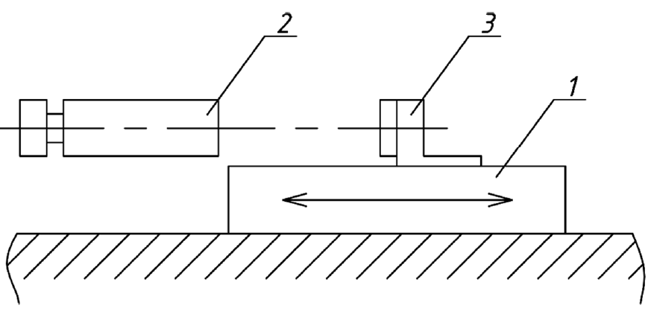
Рис. 1. Схема контролю прямолінійності переміщень робочих вузлів верстата з використанням зорової труби: 1 – зорова труба; 2 – контрольований робочий вузол;  3 – тест-об’єкт з маркою | Рис. 2. Схема контролю прямолінійності переміщень робочих вузлів верстата з використанням лазера: 1 – лазер;  2 – фотоприймач; 3 – контрольований робочий вузол

Відповідно до рис. 1 у схемі для контролю прямолінійності переміщень робочого вузла 2 використовується зорова труба 1 і тест-об’єкт з маркою 3, який кріпиться на робочому вузлі. Візирна вісь зорової труби орієнтується паралельно напрямку переміщення, при якому в крайніх положеннях робочого вузла збігаються покази, що характеризують положення зображення марки відносно нерухомої сітки. З певним кроком проводиться переміщення робочого вузла і реєструються покази. Вимірювання виконуються у двох взаємно перпендикулярних напрямках.
В іншій схемі, відповідно до рис. 2, використовується лазер 1, фотоприймач 2, що встановлюється на контрольованому робочому вузлі. В даній схемі використовується координатно-чутливий фотоприймач, сигнал з якого містить інформацію про відносне переміщення лазерної точки відносно його центру. Вісь пучка лазерного випромінювання орієнтується вздовж напрямку переміщення по крайніх положеннях робочого вузла. Після цього проводять вимірювання при переміщенні робочого вузла із заданим кроком.
Контроль взаємної перпендикулярності і прямолінійності напрямків переміщень робочих вузлів може проводитися відповідно до схеми, представленої на рис. 3.
Лазер 3 встановлюється на робочий вузол 1 таким чином, щоб вісь його пучка була паралельна напрямку переміщення робочого вузла 1. На робочому вузлі 2 встановлюється позиційно-чутливий фотоприймач. Пента-призма 4 змінює напрямок лазерного пучка на 90⁰, що відповідає номінальному напрямку переміщення робочого вузла 2. Виконується реєстрація сигналу з фотоприймача для двох випадків: у першому випадку робочий вузол 1 переміщається з певним кроком в межах всього діапазону переміщень, а робочий вузол 2 знаходиться в середньому положенні; у другому випадку робочий вузол 1 знаходиться в середньому положенні, а робочий вузол 2 переміщається з певним кроком в межах всього діапазону переміщень. За результатами вимірювань обчислюють відхилення від прямолінійності і перпендикулярності переміщень робочих вузлів 1 і 2.
Контроль сталості кутового позиціонування робочих вузлів верстата може проводитися відповідно до схеми, представленої на рис. 4. У цій схемі для контролю сталості кутового позиціонування робочого вузла 2 використовується автоколіматори 1 і плоске дзеркало 3, яке кріпиться перпендикулярно напрямку переміщення. Візирна вісь коліматора орієнтується паралельно напрямку переміщення, при якому в крайніх положеннях робочого вузла збігаються покази, які характеризують положення автоколімаційного зображення відносно нерухомою сітки. З визначеним кроком проводиться переміщення робочого вузла і реєструються покази. Вимірювання проводяться у двох взаємно перпендикулярних напрямках, за результатами яких визначається зміна кутового положення робочого вузла при його переміщеннях.
Рис. 3. Схема контролю перпендикулярності і прямолінійності напрямків переміщення робочих вузлів верстата: 1, 2 – контрольовані робочі вузли; 3 – лазер; 4 – пента-призма; 5 – фотоприймач | Рис. 4. Схема контролю сталості кутового позиціонування робочих вузлів верстата:  1 – автоколіматори; 2 – контрольований робочий вузол; 3 – плоске дзеркало

Існують методи, що дозволяють при атестації верстатів виконувати контроль безконтактним способом лінійних і кутових похибок переміщень при роботі механізмів, але вони передбачають використання в основному стандартного устаткування. У зв’язку з цим виникають обмеження на використання цих методів і схем вимірювання при рішенні задач, що виходять за рамки атестації геометричних параметрів верстатів, зокрема, задач оперативного автоматичного контролю параметрів переміщень механізмів в умовах їх експлуатації.
Для вимірювання значень робочих переміщень уздовж заданих напрямів використовуються різні оптико-електронні пристрої. В тому числі, для вимірювання переміщень з нанометровою точністю при атестації верстатів використовуються лазерні інтерферометри. У сучасному верстатному обладнанні широкого поширення набули вимірювачі лінійних переміщень фірми HEIDENHAIN, що дозволяють здійснювати контроль з точністю до 0,2 мкм.
У схемі інтерферометра для вимірювання поперечних переміщень (рис. 5) випромінювання від когерентного джерела 1 формується телескопічною системою 2 і діафрагмою 3 у вигляді паралельного пучка.
Рис. 5. Схема інтерферометра для вимірювання поперечних переміщень: 1 – джерело когерентного випромінювання; 2 – телескопічна система; 3 – діафрагма; 4 – світлодільник; 5 – плоске дзеркало; 6 – прямокутна рівнобедрена призма; 7 і 8 – дифракційні решітки; 9 – фотоприймач

Світлодільником 4 і плоским дзеркалом формується два паралельних пучка, що утворюють плечі інтерферометра. Обидва пучка направляються на прямокутну рівнобедрену призму 6. Обидва відбиті від катетних граней прямокутної рівнобедреної призми 6 світлових пучки потрапляють на дифракційні решітки 7 і 8, кожна з яких встановлена під автоколімаційним кутом до напрямку пучків. Після відбиття від дифракційних решіток лазерні пучки повертаються по тому ж оптичному шляху на світлодільник 4 і утворюють на фотоприймачі 9 інтерференційну картину. При поперечному переміщенні об’єкта з встановленою на ньому прямокутною рівнобедреною призмою 6 світлові промені переміщаються по дифракційних решітках 7 і 8. При цьому оптична довжина одного плеча інтерферометра зменшується, а другого – збільшується на таку ж величину, що підвищує чутливість до поперечних переміщень в два рази. Крім того, оптична різниця ходу залишається незмінною при поздовжньому переміщенні призми і її поворотах навколо осі, перпендикулярної площині головного перерізу призми [4].
Так як пристрій працює на принципі інтерференції світла, то необхідно задавати позначку «0» для початку відліку поперечних переміщень об’єкта, на якому кріпиться призма. Недоліком описаного пристрою також є обмеження по використанню в умовах дії вібрацій.
Недоліками пристрою інтерференційного типу є необхідність задання нульового положення відліку і нестійкість впливу вібрацій. Описаний пристрій придатний для використання, наприклад, в електронно-променевих літографах, де потрібні відносно невеликі переміщення столика і відсутні вібрації.
У пропонованому варіанті оптико-електронного приладу для контролю похибок лінійних переміщень, відмічені недоліки прототипу були усунені. Функціональна схема цього варіанту приладу, яка прийнята як базова, представлена на рис. 6. На відміну від прототипу – лазерного вимірювача поперечних переміщень у схемі базового варіанту замість тест-об’єкта у вигляді обертової радіальної міри використовується нерухомий транспарант 3, а замість аналізуючих діафрагм – цифрова телевізійна камера 6.
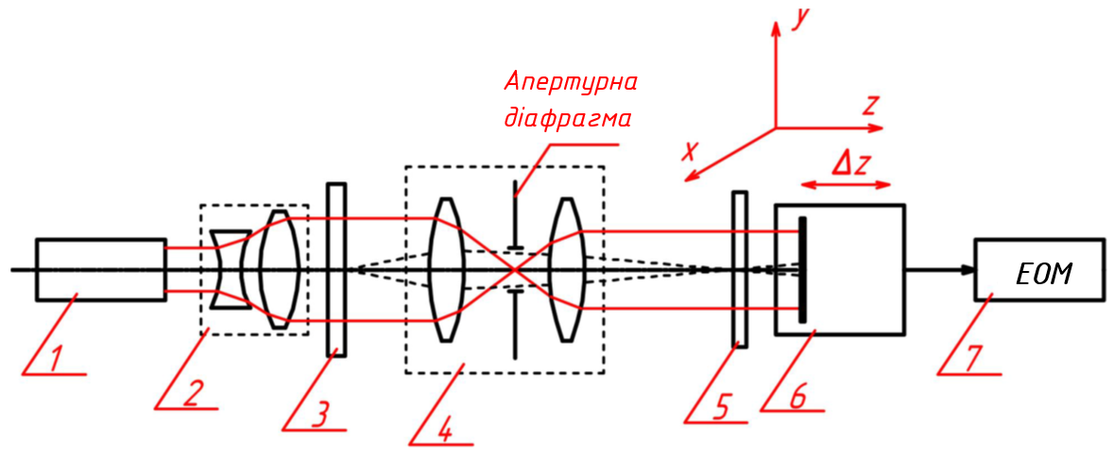
Рис. 6. Функціональна схема базового варіанту оптико-електронного приладу для контролю лінійних переміщень об’єктів: 1 – лазер; 2 – ОС формування пучка; 3 – транспарант; 4 – афокальна репродукційна ОС; 5 – оптичний фільтр; 6 – цифрова телевізійна камера; 7 – ЕОМ

Прилад складається з передавальної і приймальної частин, причому передавальна частина встановлюється нерухомо, а приймальна частина кріпиться на рухомому об’єкті, який може переміщатися уздовж оптичної осі (на рис. 6 – це вісь Z) на значні відстані і при цьому зміщуватися в поперечних напрямках (вздовж осей X і Y).
До складу передавальної частини входять: гелій-неоновий лазер 1, оптична система (ОС) формування пучка 2, транспарант 3 і афокальна репродукційна ОС 4. До складу приймальної частини входять: оптичний фільтр 5, цифрова телевізійна камера 6, сигнал з виходу якої передається в ЕОМ 7.
Принцип дії приладу полягає в наступному: зображення транспаранта 3, що підсвічується колімірованим пучком лазерного випромінювання, проєктується афокальною репродукційною ОС 4 типу Кеплера в простір предметів, де розташована приймальня частина приладу. Перед площиною чутливих елементів матричного приймача випромінювання (МПВ) цифрової телевізійної камери 6 встановлений оптичний інтерференційний фільтр 5, який призначений для придушення зовнішніх фонових засвічень. Так як приймальня частина приладу закріплена на об’єкті, то при переміщенні об’єкта уздовж осей X і Y зображення транспаранта буде зміщуватися відносно чутливих елементів МПВ. Координати X₀ і Y₀ зображення транспаранта визначаються в процесі реалізації алгоритмів цифрової обробки зображення в ЕОМ.
Однією з переваг цього приладу є можливість вимірювання поперечних зміщень об’єктів при їх значному поздовжньому переміщенні. Якщо переміщення прямолінійне, як у випадку лінійних механічних трансляторів, то пропонований прилад дозволить контролювати відступ від прямолінійності. У зв’язку з цим виникає питання про діапазон лінійних переміщень, в межах якого зберігається можливість контролю прямолінійності траєкторії переміщення.
Припустимо, що, як і в приладі-прототипі, в якості тест-об’єкта використовується транспарант з синусоїдальним коефіцієнтом пропускання по амплітуді, рівним:
$τ_{α}\left(x,y\right)=\frac{1}{2}\left(1+\text{cos}2π\frac{x}{T_{x}}\right)\text{.}$ (1)
Крім цього, приймемо такі припущення:
- транспарант підсвічується плоскою хвилею від когерентного джерела з амплітудою А₀ і довжиною хвилі λ;
- афокальна дифракційно-обмежена репродукційна ОС має квадратну апертурну діафрагму розмірами а×а.
Як відомо [4], при таких припущеннях когерентна передавальна функція ОС має вигляд:
$\overline{h}\left(v_{x},v_{y}\right)=\text{rect}\left(\frac{v_{x}}{v_{M}},\frac{v_{y}}{v_{M}}\right)\text{exp}\left[i\frac{πΔ\left(v_{x}^{2}+v_{y}^{2}\right)}{λ}\right],$ (2)
де $v_{M}=\frac{a}{2λf_{1}^{'}}$, ΔF – поздовжня дефокусування.
Розподіл інтенсивності в площині зображення, яка зміщена від площини Гауса на величину ΔF, визначається виразом:
$I\left(x^{'},y^{'}\right)=\frac{A_{0}^{2}}{4β^{2}}\left\{\frac{3}{2}+2\text{cos}\left(\frac{\text{πλ}Δ{\text{Fv}}_{0}^{2}}{β^{2}}\right)\text{cos}\left(\frac{2π\left(x^{'}−X_{0}\right)v_{0}}{β}\right)+\frac{1}{2}\text{cos}\left(\frac{4π\left(x^{'}−X_{0}\right)v_{0}}{β}\right)\right\},$ (3)
де $v_{0}=\frac{1}{T_{x}}$ – просторова частота транспаранта, а $β=f_{2}^{'}/f_{1}^{'}$ – лінійне збільшення афокальної системи.
Як випливає з формули (3), у фазі першої та другої гармонік реєстрованого сигналу міститься інформація про поперечне зміщення об’єкта уздовж осі $X^{'}\text{.}$ При цьому амплітуда другої гармоніки в розподілі інтенсивності залишається незмінною при поздовжньому переміщенні ΔF, а амплітуда першої гармоніки при зміні дефокусування буде періодично змінюватися від максимального значення, яке досягається при ΔF = 0 до від’ємного значення, коли настає звернення контрасту. Якщо в алгоритмі вимірювання поперечних зміщень використовувати першу гармоніку, то за умови $a>2λf_{1}^{'}v_{0},$ діапазон зміни дефокусування ΔF до настання звернення контрасту можна визначити з розв’язку рівняння, яке має вигляд:$ΔF=±\frac{β^{2}T_{x}^{2}}{2λ}\text{.}$ На рис. 7 представлена залежність діапазону поздовжнього переміщення – робочого діапазону приладу, від значення просторового періоду транспаранта для випадку, коли λ = 0,632 мкм, β = 2^{х}.
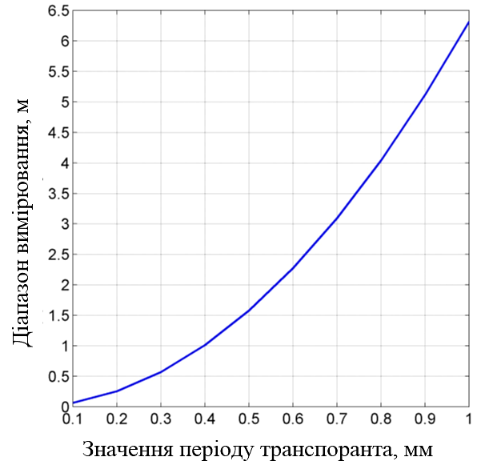
Рис. 7. Графік залежності діапазону вимірювання від значення періоду транспаранта
З графіка цієї залежності випливає, що можна задавати діапазон робочих поздовжніх переміщень в межах якого зберігається можливість вимірювання поперечних зміщень уздовж осі $X^{'}$, варіюючи періодом синусоїдального транспаранта або лінійним збільшенням афокальної репродукційної ОС. Однак при цьому похибка вимірювання поперечних переміщень очевидно буде змінюватися.
Використання синусоїдального транспаранта дозволяє виконувати вимірювання поперечних зміщень тільки в одному напрямку. Базова схема дозволяє вибирати транспарант з будь-яким коефіцієнтом пропускання і використовувати різні алгоритми вимірювання переміщень.
Висновки. Оптико-електронні прилади для контролю похибок лінійних переміщень дозволяють з високою точністю вимірювати поперечні переміщення об’єктів від єдиних конструктивних баз при поздовжньому переміщенні цих об’єктів. Розроблені функціональні схеми вимірювальних оптико-електронних приладів можуть знайти застосування в областях техніки, де потрібний високоточний безконтактний автоматичний контроль похибок механізмів лінійних переміщень, зокрема, при реалізації принципів активного контролю на верстатах з ЧПК.
Інформаційні джерела
1. Афанасьєва О.В., Курський Ю.С., Одаренко Є.М. Оптичні вимірювання: навч. посібник. – Харків: ХНУРЕ, 2021. Ч.1 – 180 с.
2. Денисюк В.Ю., Симонюк В.П., Лапченко Ю.С., Новосад Б.І. Метрологічне забезпечення точності приладів активного контролю в процесі обробки / “Перспективні технології та прилади”. Збірник статей. Випуск 16. м. Луцьк, червень 2020 р. – Луцьк: ЛНТУ, 2020. – С. 38–47.
3. Денисюк В.Ю. Інформаційно-вимірювальні технології налагодження та калібрування приладів активного контролю / Збірник тез доповідей Всеукраїнської науково-практичної конференції молодих учених і студентів «Інформаційні технології в освіті, техніці та промисловості», м. Івано-Франківськ, Україна 13 жовтня 2022 року. – Івано-Франківськ: ІІТ, ІФНТУНГ. – 2022. – С. 124 – 126.
4. Тимчик Г.С., Скицюк В.І., Клочко Т.Р. Т Оптичні вимірювання у механічній обробці деталей: монографія. – К.: НТУУ «КПІ», 2009. – 332 с.
5. Шахновський О.М., Денисюк В.Ю. Метрологічне забезпечення контролю похибок переміщення об’єктів оптико-електронними приладами / Збірник тез доповідей Всеукраїнської науково-практичної конференції молодих учених і студентів «Інформаційні технології в освіті, техніці і промисловості», м. Івано-Франківськ, Україна 8 жовтня 2020 року. – Івано-Франківськ: ІІТ, ІФНТУНГ. – 2020. – С. 123 – 124.
6. Шахновський О.М., Денисюк В.Ю., Кирилюк М.В. Контроль похибок геометричних параметрів металорізальних верстатів оптико-електронними приладами / Матеріали ІV-ї Всеукраїнської науково-практичної конференції «Приладобудування та метрологія: сучасні проблеми, тенденції розвитку» 29-30 жовтня 2020 р.) : збірник тез. – Луцьк : ЛНТУ, 2020.– С. 96–97.

V. Denysiuk, V. Ptashenchuk
Lutsk National Technical University

ANALYSIS THE METHODS OF METROLOGICAL SUPPORT OF HIGH-PRECISION ERROR CONTROL OF MECHANICAL DEVICES THE MOVEMENTS OF OBJECTS

The article considers high-precision means of control that allow the non-contact method to measure the errors of linear displacements of objects at their significant range and in difficult operating conditions, including in the presence of vibrations. The review of the main directions of development the methods and creation of new high-precision non-contact measuring devices for control the errors of linear movements of objects caused by deviation from rectilinearity and angular displacements of objects is carried out. The principles of operation and schemes of measuring optoelectronic devices, which use a modern element base, as well as means of digital signal processing, which implement effective algorithms, are considered.
Keywords: optoelectronic device, error, movement, control, signal, laser meter.

